**江苏省仪征中学2024-2025学年度第二学期高三生物学科导学案**

**第35讲 基因工程及生物技术的安全性与伦理问题（3）**

研制人：康建莉 审核人：苏楠楠

班级： 姓名： 学号： 授课日期：2025年04月25日

**【本课在课程标准里的表述】**

概述基因工程是在遗传学、微生物学、生物化学和分子生物学等学科基础上发展而来的；阐明DNA重组技术的实现需要利用限制性内切核酸酶、DNA连接酶和载体三种基本工具

**【学习内容】**

**【**导学**】**

2.基因表达载体的构建

(1)目的：使目的基因进入_________________________________________________。

(2)基因表达载体的组成及作用

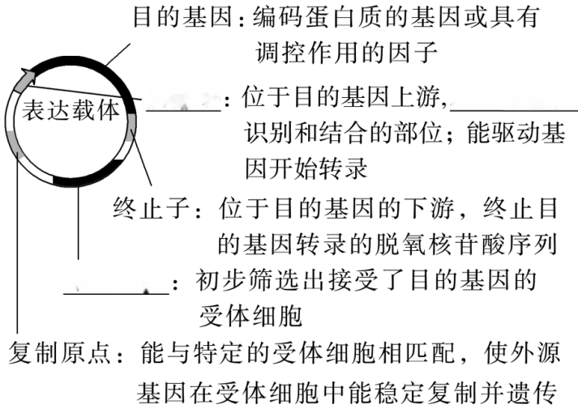

(3)构建过程

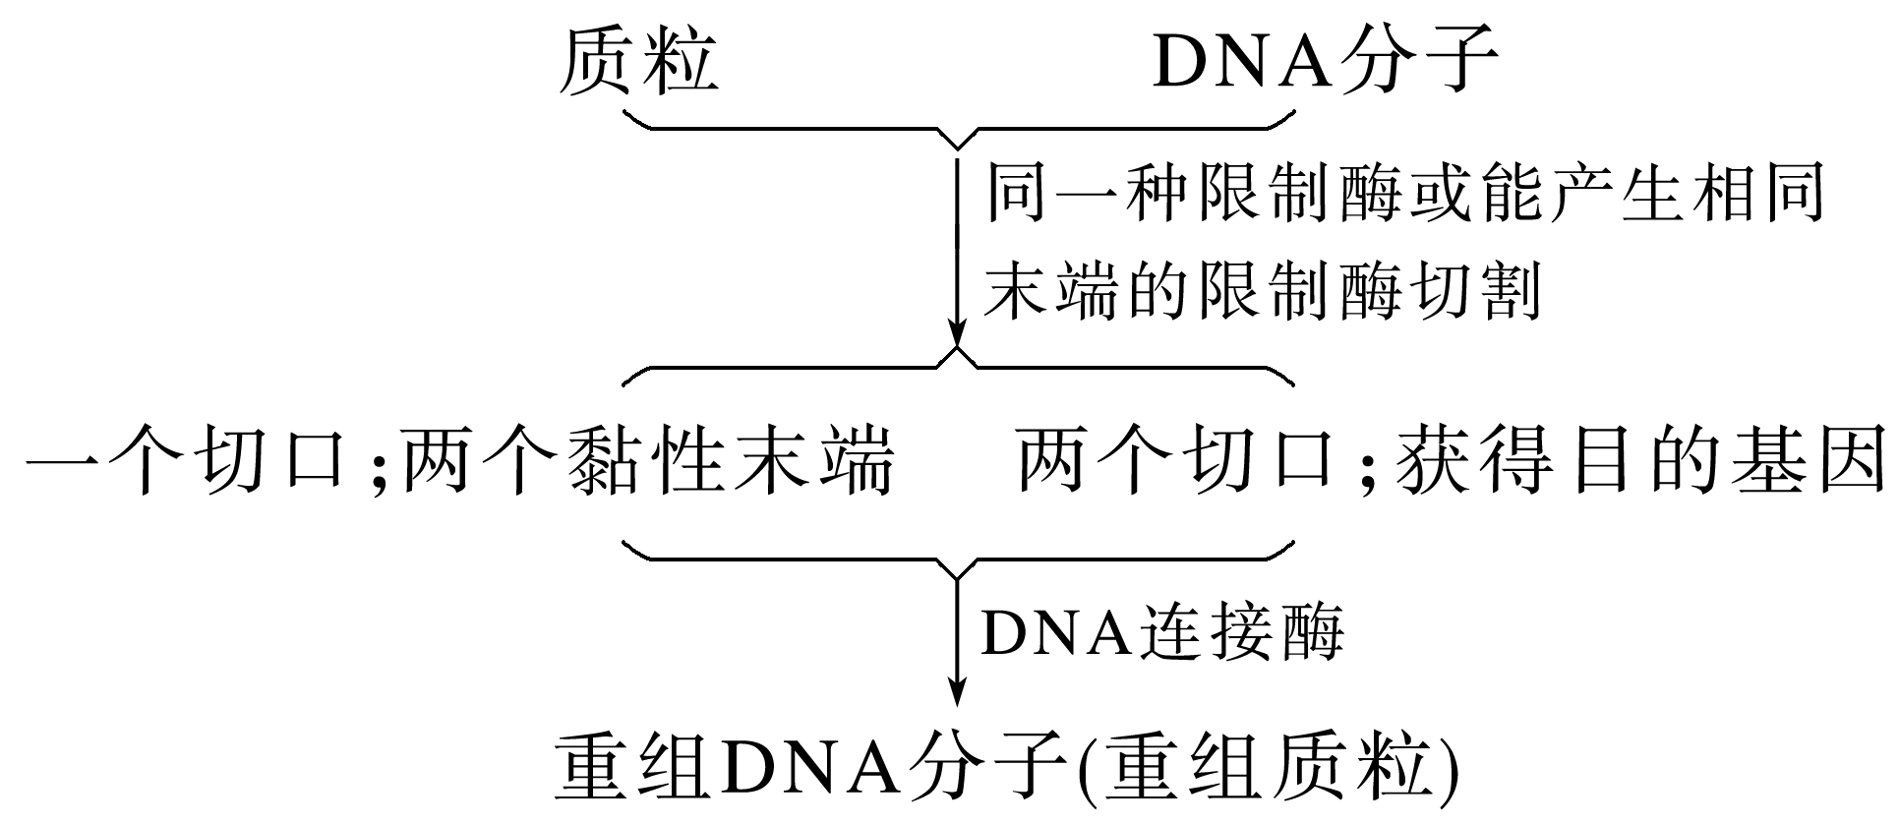

【导思】

启动子、终止子、起始密码子、终止密码子对比

|  |  |  |  |  |
| --- | --- | --- | --- | --- |
| 项目 | 启动子 | 终止子 | 起始密码子 | 终止密码子 |
| 本质 | ________ | __________ | _________ | __________ |
| 位置 | 目的基因上游 | 目的基因下游 | mRNA首端 | mRNA尾端 |
| 功能 |  | 使_____在所需要的地方停下来 | _____的起始信号(编码氨基酸) | _____的结束信号(不编码氨基酸) |

【导练】

1.据研究，新冠病毒表面的S蛋白是其主要的病毒抗原，在康复病人的血清中有抗S蛋白的特异性抗体。如图为某机构研制新冠病毒疫苗的部分过程。下列叙述中错误的是（　　）

→RNADNAS基因携带S基因的重组表达载体导入培养动物细胞细胞表达的S蛋白

A．对发热病人进行核酸检测可使用带标记的S基因做探针

B．使用PCR选择性扩增的前提条件是掌握S基因的核苷酸序列

C．过程②通常是将S基因和质粒连接以构建重组表达载体

D．S基因与培养的动物细胞核DNA整合是其稳定遗传的关键

2.下列有关基因表达载体的叙述，不正确的是(　　)

A．具有复制原点，使目的基因能在受体细胞内扩增

B．具有启动子，作为多肽链合成的起始信号

C．具有标记基因，有利于目的基因的初步检测

D．具有目的基因，以获得特定的基因表达产物

【课后反思】

**江苏省仪征中学2024-2025学年度第二学期高三生物学科作业**

**第35讲 基因工程及生物技术的安全性与伦理问题（3）**

研制人：康建莉 审核人：苏楠楠

班级： 姓名： 学号： 时间： 04月25日 作业时长： 30分钟

1. 单选题

1.某课题组为得到青蒿素产量高的新品系，通过一定的技术，使青蒿素合成过程的某一关键酶基因fps在野生青蒿中得到了过量表达，其过程如图所示。下列叙述错误的是（  ）

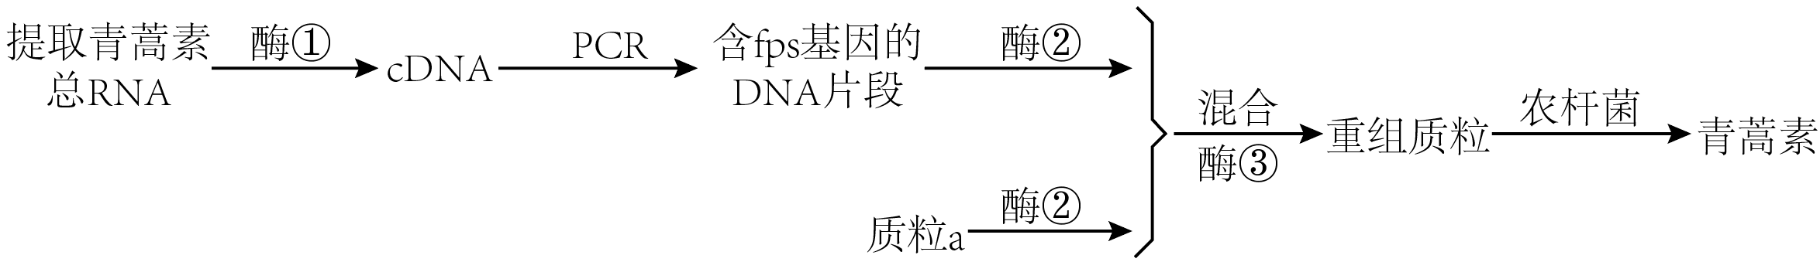

A．PCR过程中，温度需要控制在90C以上的目的是破坏氢键

B．构建重组质粒过程中，目的基因需插入Ti质粒的T-DNA上

C．农杆菌的作用是感染植物、并将目的基因转移到受体细胞中

D．用荧光标记的fps基因作为探针可以检测目的基因是否表达

*2.戊型肝炎病毒是一种RNA病毒，ORF2基因编码的结构蛋白(pORF2)位于病毒表面，构成病毒的衣壳。我国科研人员利用基因工程技术，在大肠杆菌中表达pORF2，制备戊型肝炎疫苗，过程如图。下列关于该疫苗的叙述，正确的是(　　)

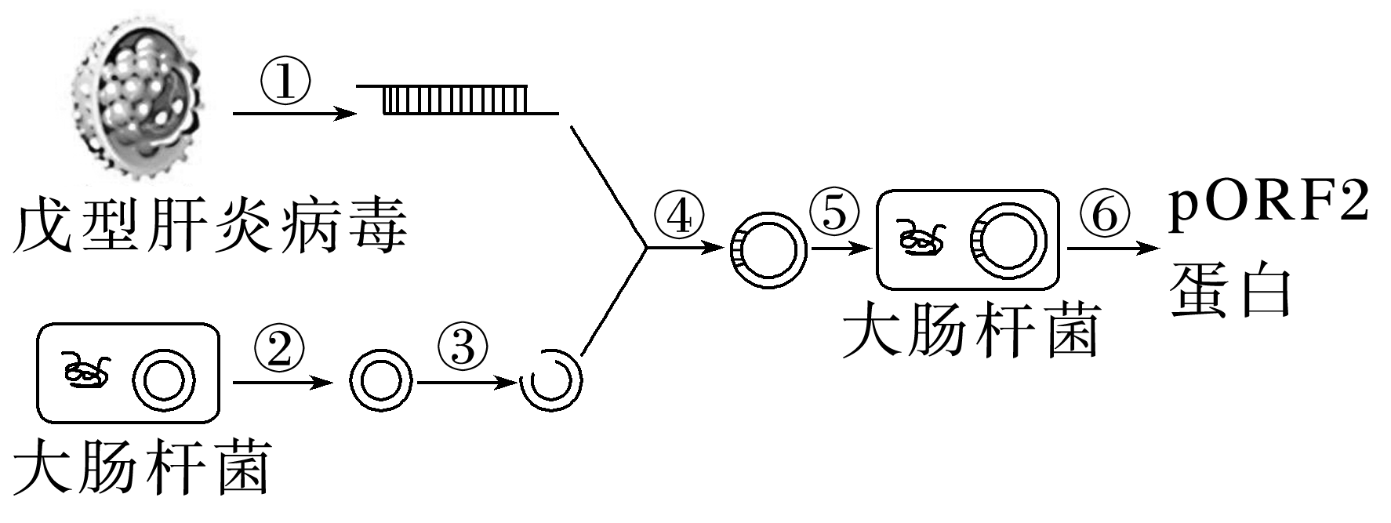

A．过程①需要的酶是RNA聚合酶，原料是A、U、G、C

B．重组基因表达载体上的启动子需来源于戊型肝炎病毒

C．过程⑤需要用聚乙二醇处理大肠杆菌使其处于一种能吸收周围环境中DNA分子的生理状态

D．过程⑥大量制备pORF2蛋白前应做相应的检测与鉴定

3．限制性内切核酸酶 SalI和 Xho I 识别序列与切割位点如下图1。用 Sal I切割目的基因两侧，用XhoⅠ切割载体质粒，再用连接酶处理可形成重组质粒。实验者用2种酶单独切割或同时切割普通质粒和重组重粒，再将产物电泳分离，其结果如下图2。下列叙述正确的是（  ）

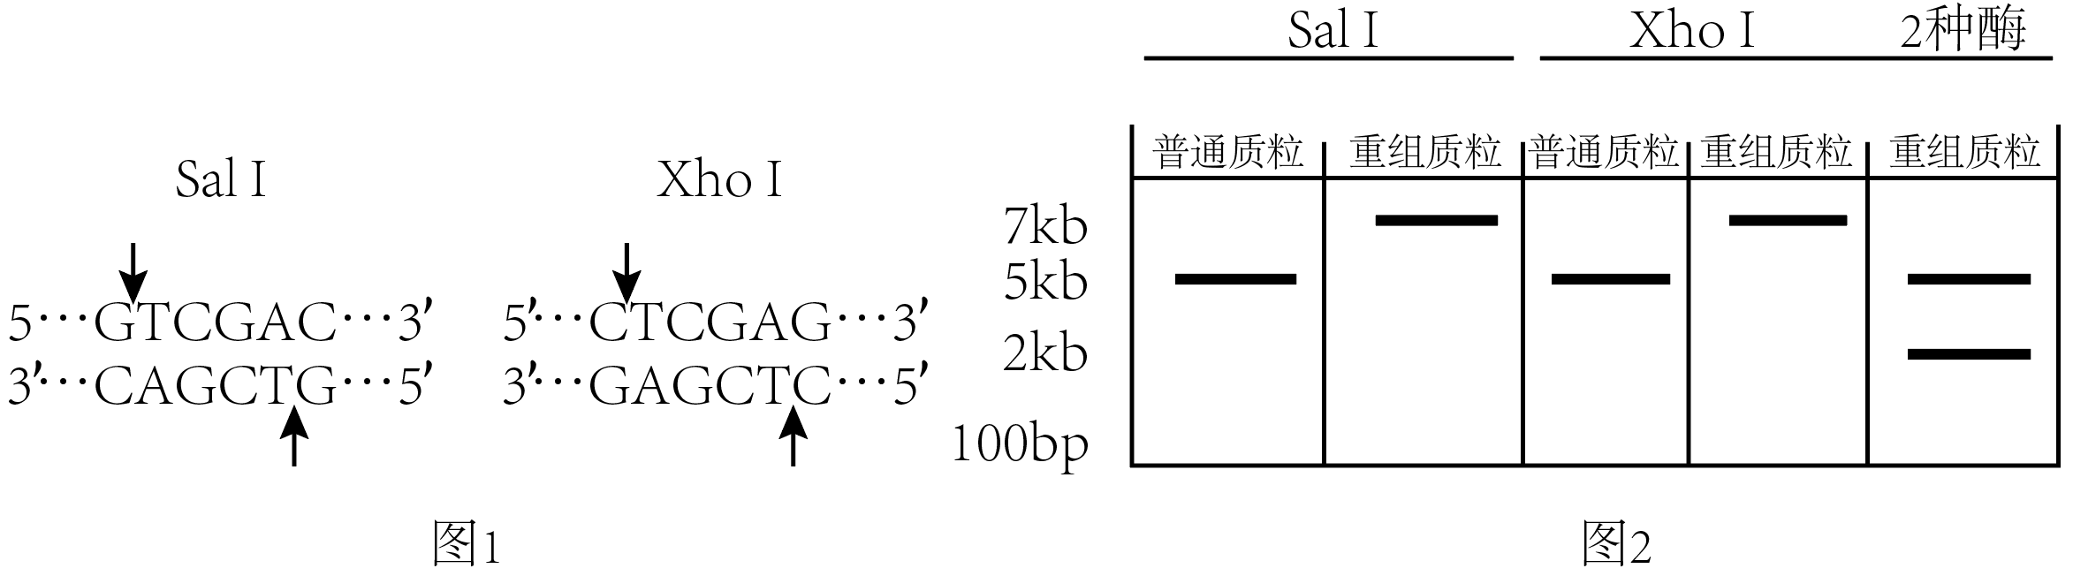

A．SalI切割产生的黏性末端与XhoI切割产生的黏性末端不同

B．根据重组质粒的酶切结果可知有2个目的基因插入重组质粒中

C．重组质粒上有1个限制酶SalI和1个限制酶XhoI的识别序列

D．2种酶切后产生的2kb产物可作为探针筛选含目的基因的受体细胞

4．反义RNA是一种本身缺乏编码能力，但能与特异靶RNA（主要是mRNA）互补的RNA分子，它可与靶RNA的特定互补区域结合形成双链复合物，抑制靶RNA的功能，从而调控基因的正常表达。反义RNA技术在癌症的基因治疗等方面取得了瞩目成就。下列说法正确的是（  ）

A．若反义RNA能与抑癌基因转录成的mRNA互补配对，则对癌症会产生一定疗效

B．若将某mRNA对应的基因插入表达载体以得到反义RNA，要将基因正向插入启动子之后

C．若将反义RNA插入表达载体再导入细胞，可利用逆转录病毒作为载体

D．若影响的是翻译过程，则反义RNA结合的靶RNA部位位于起始密码子之前

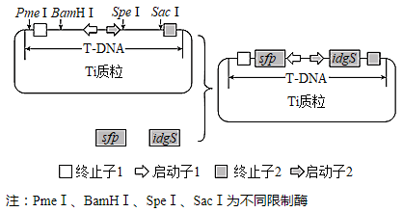5.自然界中很少出现蓝色的花，天然蓝色花产生的主要原因是花瓣细胞液泡中花青素在碱性条件下显蓝色。我国科学家利用链霉菌的靛蓝合成酶基因（idgS）及其激活基因（sfp）构建基因表达载体（如下图），通过农杆菌转化法导入白玫瑰中，在细胞质基质中形成稳定显色的靛蓝。下列叙述错误的是（  ）

A．上述获得蓝色玫瑰的方案中需要转入能调控液泡pH的基因

B．将idgS基因插入Ti质粒时使用的限制酶是SpeI和SacI

C．sfp和idgS基因具有各自的启动子，前者调控后者的表达

D．农杆菌可将Ti质粒上的T-DNA整合到白玫瑰染色体DNA上

6．研究发现肺细胞中的let- 7基因与癌基因RAS存在功能上的关联。研究人员利用转基因技术将let- 7基因导人肺癌细胞并表达，发现肺癌细胞的增殖受到抑制，其作用机理如图所示。下列有关叙述正确的是（  ）

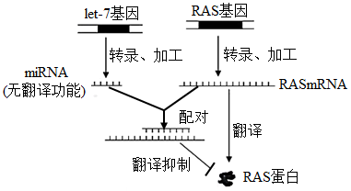

A．let-7基因与RAS基因的序列相同

B．从功能上看，let-7基因可能属于抑癌基因

C．let-7基因与RAS基因转录的模板链一定相同

D．癌变细胞中检测到大量RASmRNA与miRNA的杂交链

*7．核酸疫苗是将编码某种抗原蛋白的外源基因（DNA或RNA）导入动物体细胞内，并通过宿主细胞的表达系统合成抗原蛋白，诱导宿主产生对该抗原蛋白的免疫应答，以达到预防和治疗疾病的目的。如图为针对某种RNA病毒抗原（S蛋白）研制DNA疫苗和RNA疫苗的思路。下列相关叙述正确的是（  ）

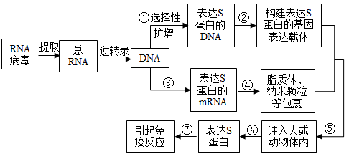

A．步骤①中对编码S蛋白的基因进行扩增，需要用耐高温的DNA聚合酶和解旋酶

B．进行步骤②时，用DNA连接酶即可构建表达S蛋白的基因表达载体

C．核酸疫苗能在人体细胞中成功表达S蛋白，说明了生物界共用一套密码子

D．该疫苗中的核酸可作为抗原刺激人体产生体液免疫

8．某课题组为得到青蒿素产量高的新品系，通过一定的技术，使青蒿素合成过程的某一关键酶基因fps在野生青蒿中得到了过量表达，其过程如图所示。下列叙述错误的是（  ）

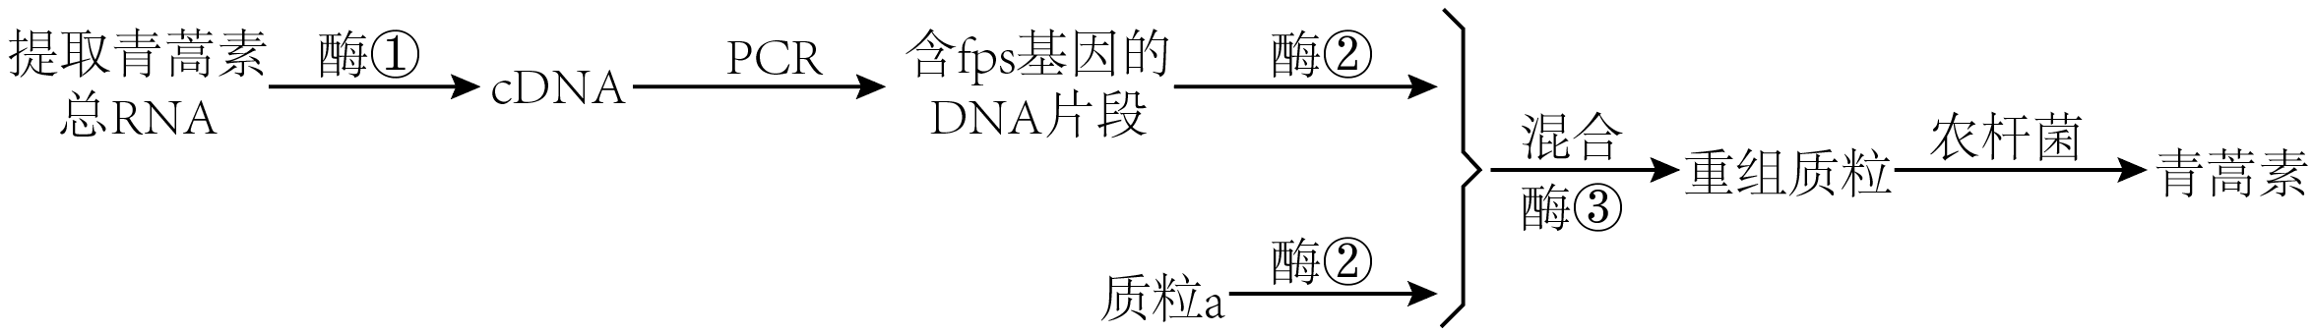

A．PCR过程中，温度需要控制在90℃以上的目的是破坏氢键

B．构建重组质粒过程中，目的基因需插入Ti质粒的T-DNA上

C．基因表达载体包括目的基因、启动子、终止密码子和标记基因等

D．用荧光标记的fps基因作为探针可以检测目的基因是导入成功

二、多选题

9.图为科研人员制备能合成干扰素的人参愈伤组织细胞的流程，①~④表示相关的操作。若限制酶EcoRI识别G↓AATTC，BamHI识别G↓CATCC。下列选项不正确的是（  ）

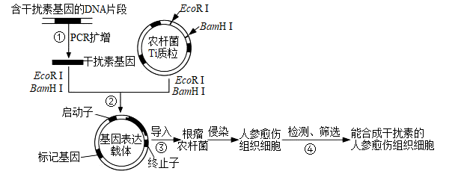

A．利用PCR技术扩增基因时，反应缓冲溶液中要添加Ca2+来激活DNA聚合酶

B．构建基因表达载体时可使用E．coliDNA连接酶将DNA片段连接起来

C．农杆菌侵染人参细胞后Ti质粒整合到受体细胞的染色体DNA上

D．检测干扰素基因是否导入人参愈伤组织细胞需要利用抗原—抗体杂交

10.重组腺病毒载体疫苗是通过将腺病毒中与复制相关的基因剔除，替换为目标病毒的抗原蛋白基因而研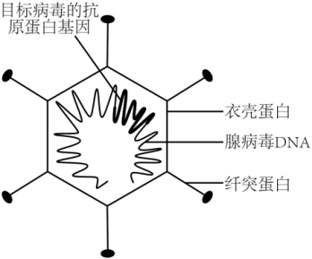发的疫苗。图为其结构示意图。下列叙述正确的是（  ）

A．腺病毒载体疫苗构建过程中利用了限制酶和DNA连接酶

B．抗原蛋白基因不属于抗原，不能直接引起机体免疫反应

C．注射疫苗后，机体可产生与纤突蛋白特异性结合的抗体

D．需要采用完全培养基培养重组后的病毒以大规模生产疫苗

三、填空题

11.烟草具有生长周期短、生长环境要求低、叶片生物量大等优点，是良好的植物生物反应器。FLAG是由8个氨基酸组成的标签短肽，在基因工程中广泛应用，FLAG抗体常用于融合蛋白的分离、纯化。下图1表示科研人员构建瞬时超表达病毒载体感染烟草叶肉细胞，表达FLAG抗体，并纯化和鉴定的相关过程。构建的微型质粒无Vir序列，辅助Ti质粒无T－DNA序列，两者均显著小于野生Ti质粒。①～⑦代表相关过程，请回答下列问题。

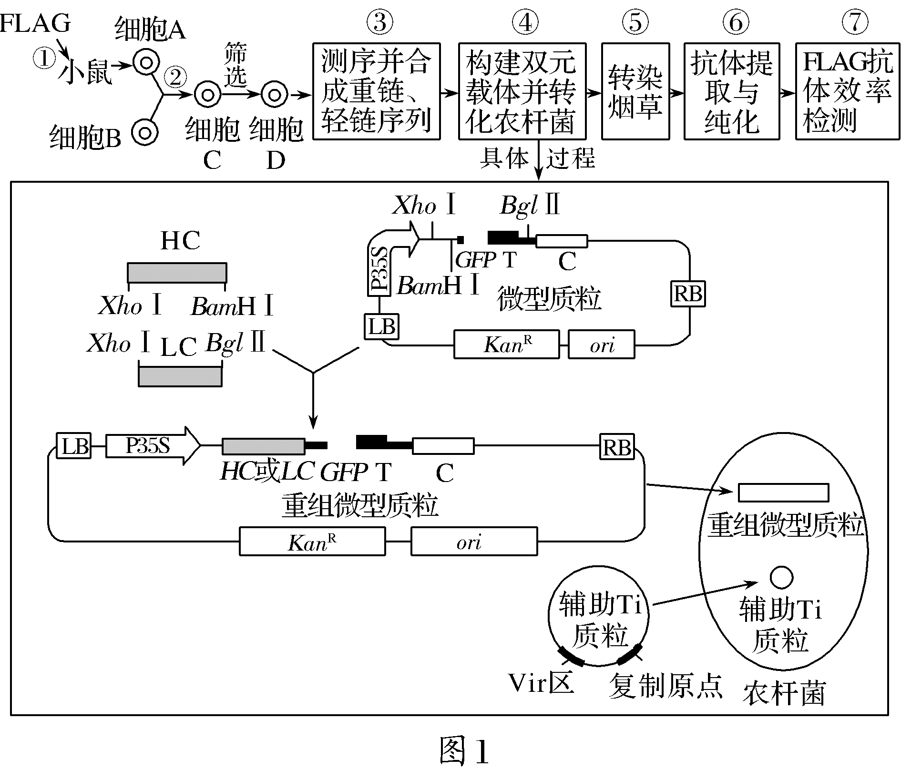

注：LB和RB：T－DNA左右边界；C：病毒复制蛋白基因；T：终止子；HC、LC：抗体重链和轻链编码区；P35S：花椰菜花叶病毒启动子；*GFP*：绿色荧光蛋白基因：*Kan*R：卡那霉素抗性基因；Vir；表达产物参与T－DNA的转移

(1)(5分)过程①用FLAG注射小鼠，过程②从小鼠脾脏中获取________，与骨髓瘤细胞融合，经筛选获得杂交瘤细胞，再利用________________________技术获得能产生FLAG抗体的杂交瘤细胞。

(2)(4分)构建重组微型质粒时，选择________酶对微型质粒进行酶切，PCR扩增*LC*基因时，在基因一端不选择添加*Bam*HⅠ识别序列，选择*Bgl*Ⅱ识别序列，可能原因有________________、_____________________________________。

(3)(5分)与将目的基因和Vir序列插入同一质粒导入农杆菌相比，图中将目的基因和Vir序列插入不同质粒导入农杆菌的优点是_____________________________________________________________________

____________________________________________________________________。

(4)(9分)过程⑤可通过检测________初步判断目的基因是否表达。T－DNA进入烟草叶肉细胞后就能迅速表达出大量FLAG抗体，从重组微型质粒组成分析，主要原因是____________________________________________________________

____________________________________________________________________。

(5)(2分)过程⑦通过蛋白印迹技术分析抗体的亲和力，结果如图所示(各检测组抗体量相同，抗原带有荧光标记)。结果表明在抗原稀释至________时仍有明显的荧光带，说明通过烟草生产的FLAG抗体具有较高的亲和力。

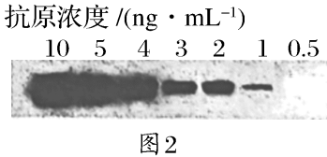

(6)(1分)与原核生物反应器相比，利用烟草生物反应器生产抗体的优点有________。

①可利用生物膜系统对蛋白质进行加工

②需要无菌、无毒环境

③不需要较复杂的培养基

④抗体易分离提纯

13.青蒿素是从青蒿中提取的一种治疗疟疾的特效药。紫槐二烯合成酶基因（ADS）是青蒿素合成中关键酶的编码基因，它们的表达水平的高低决定了青蒿素含量的高低，而这些基因表达受到AaERF1等转录因子激活。研究发现，AaPIF3也是促进青蒿素生物合成的一个转录因子，但具体的调控机制并不清楚。回答下列问题：

(1)基因的表达需要经过__________两个过程。转录因子可以调控__________与基因编码区前段序列（启动子）的结合，进而影响转录过程。

(2)为探索AaPIF3是否直接对ADS的表达有激活作用，科学家进行了研究：将ADS启动子与lacZ基因编码区相连，转入酵母细胞中，再向此酵母中转入AaPIF3基因，将酵母菌接种到含有X-gal的培养基中。X-gal无色，可被lacZ基因表达产物转化为蓝色物质。

①上述体系探究AaPIF3是否可激活ADS表达的原理：若AaPIF3可激活ADS表达，则在上述酵母中，AaPIF3可结合__________。通过观察酵母菌菌落周围是否出现__________，判断AaPIF3是否可激活ADS表达。实验所用酵母菌应进行改造，使之失去能与__________结合并启动转录的转录因子。

②结果观察到酵母菌周围并未出现蓝色物质，说明___________________________________________。

(3)科学家猜测，AaPIF3可能激活了AaERF1基因的表达，进而激活ADS。设计实验验证AaPIF3激活了AaERF1基因的表达。说明实验处理、观测指标和预期结果：_________________________________________。

(4)综上，AaPIF3促进青蒿素合成的调控机理是______________________________________________。

**【补充练习】 作业时长：20分钟**

一、单选题

1.慢性病人常出现白蛋白值偏低的状况，缺乏白蛋白的病人容易出现水肿，临床上对白蛋白需求量很大。下图是利用崂山奶山羊乳腺生物反应器制备药用白蛋白的流程图，下列说法错误的是（  ）

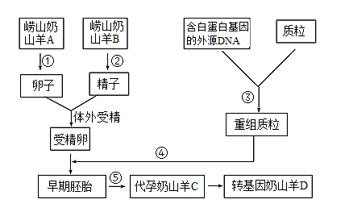

A．已知白蛋白基因的碱基序列，可通过人工合成的方法获取目的基因

B．过程③得到的表达载体包括目的基因、乳腺蛋白基因的启动子、终止子、标记基因

C．过程⑤之前需选取滋养层细胞进行DNA分析、性别鉴定等

D．进行胚胎移植之前需用促性腺激素和孕激素处理代孕奶山羊C

2.研究人员为了研究乳头瘤病毒侵染细胞后，其E6蛋白对宿主细胞摄取葡萄糖的影响，利用没有葡萄糖转运载体的爪蟾卵母细胞进行实验。请从以下选项中，选取实验组中应设置的合理步骤是（　　）

①将葡萄糖载体蛋白注入爪蟾细胞         ②将葡萄糖载体基因表达载体注入爪蟾细胞

③将E6蛋白基因表达载体注入爪蟾细胞    ④将无关蛋白基因表达载体注入爪蟾细胞

⑤将细胞培养在含有E6蛋白的适宜浓度葡萄糖溶液中

⑥将注入基因表达载体的卵母细胞培养在适宜浓度葡萄糖溶液中      ⑦检测细胞运输葡萄糖的速率

A．①③⑥⑦ B．②④⑤⑦ C．②③⑥⑦ D．①④⑤⑦

3.β-珠蛋白是动物血红蛋白的重要组成成分，采用具有四环素抗性基因的质粒作为运载体，能使大肠杆菌生产出人的β-珠蛋白。下列叙述正确的是（  ）

A．转基因大肠杆菌发酵产生的人β-珠蛋白属于其初生代谢产物

B．人β-珠蛋白基因在大肠杆菌细胞内表达需要大肠杆菌提供解旋酶等

C．导入动物β-珠蛋白基因的大肠杆菌可直接生产出有活性的β-珠蛋白

D．四环素抗性基因中不能有限制酶的识别位点以防止其被破坏而失去作用

二、多选题

4.OsGLO1、EcCAT、EcGCL和TSR四个基因分别编码四种不同的酶，研究人员将这些基因分别与叶绿体转运肽（引导合成的蛋白质进入叶绿体）基因连接，构建多基因表达载体（载体中部分序列如下图所示），利用农杆菌转化法转化水稻，在水稻叶绿体内构建了一条新代谢途径，提高了水稻的产量。下列叙述不正确的是（　　）

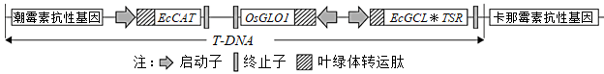

A．图中表达载体中的T-DNA插入外源基因后将失去作用

B．DNA的两条单链都可作为转录的模板链

C．应选用含卡那霉素的培养基筛选被农杆菌转化的水稻细胞

D．四种基因都在水稻叶绿体内进行转录、翻译

5.CAR-T细胞疗法是通过设计CAR基因，并导入癌症患者的T细胞中，使其转化为CAR-T细胞，CAR-T细胞膜上的CAR蛋白与癌细胞表面抗原特异结合后，激活CAR-T细胞使其增殖、分化，从而实现对癌细胞的特异性杀伤和记忆，主要过程如下图。下列说法正确的是（  ）

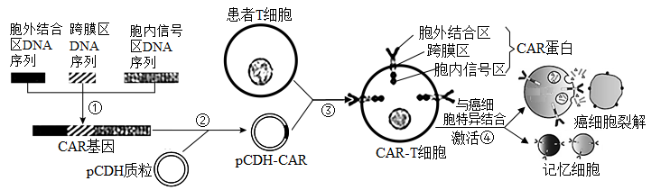

A．胞外结合区DNA序列来自患者自身的肿瘤浸润淋巴细胞

B．CAR基因缺少启动子，无法在T细胞中复制，故过程②在导入T细胞前完成

C．重组分子导入T细胞后，应当用PCR技术检验指导CAR合成的基因是否表达成功

D．CAR-T细胞疗法具有持久性是因为CAR-T细胞能够在体内形成记忆细胞

三、填空题

6.用DNA重组技术可以赋予生物以新的遗传特性，创造出更符合人类需要的生物产品。在此过程中要使用多种工具酶，其中4种限制性内切核酸酶的切割位点如图所示。

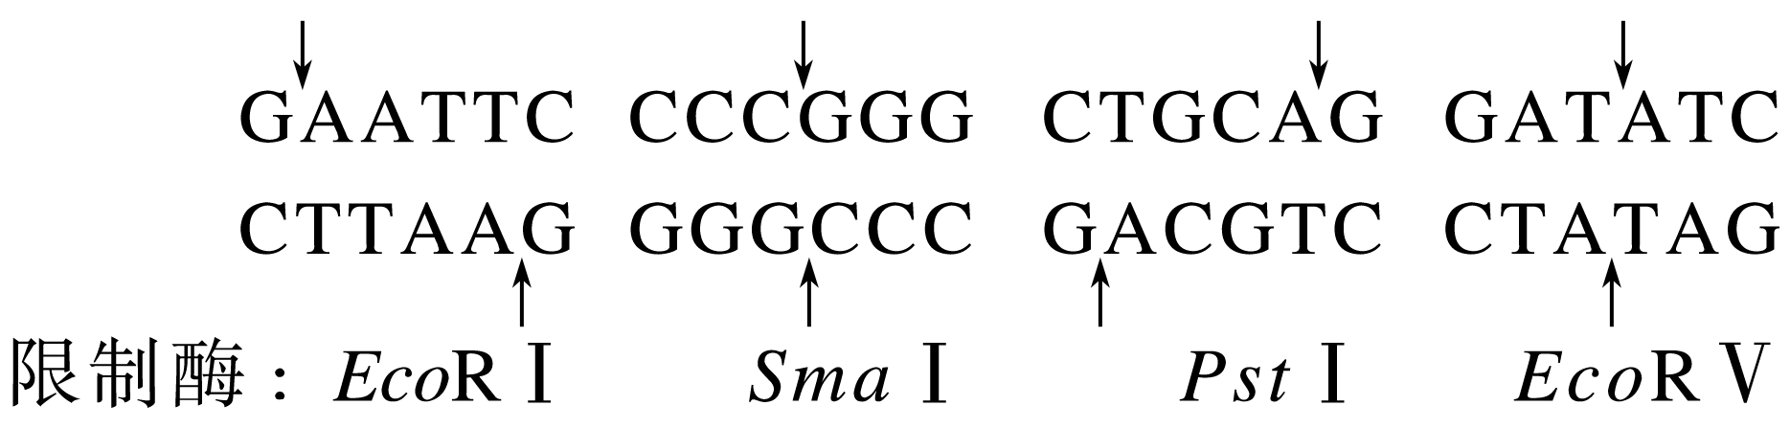

回答下列问题：

(1)常用的DNA连接酶有E.coli DNA连接酶和T4 DNA连接酶，上图中____________酶切割后的DNA片段可以用E.coli DNA连接酶连接，上图中______________________________酶切割后的DNA片段可以用T4 DNA连接酶连接。

(2)DNA连接酶催化目的基因片段与质粒载体片段之间形成的化学键是____________。

(3)DNA重组技术中所用的质粒载体具有一些特征，如质粒DNA分子上有复制原点，可以保证质粒在受体细胞中能______________；质粒DNA分子上有_____________________，便于外源DNA的插入；质粒DNA分子上有标记基因(如某种抗生素抗性基因)，利用抗生素可筛选出含质粒载体的宿主细胞，方法是__________________________________。

(4)表达载体含有启动子，启动子是指_______________________________。

7.12.利用基因工程技术培育出油脂高产的四尾栅藻，是获取生物柴油的新途径。科学家欲从紫苏中提取DGAT1基因（催化油脂合成的关键酶基因），导入到四尾栅藻细胞，获得转基因油脂高产的四尾栅藻，流程如图。质粒pCAMBIA与PCR扩增出的DGAT1的酶切位点如图所示。现有BamHI、BglⅡ、EcoRI三种限制性内切核酸酶，它们识别并切割的碱基序列如下表，请回答下列问题：

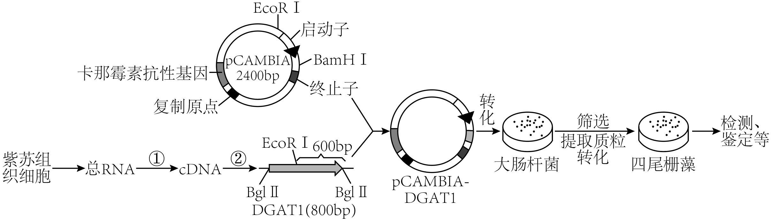

|  |  |
| --- | --- |
| BamHⅠ | 5＇G↓GATCC3＇ |
| BglⅡ | 5＇A↓GATCT3＇ |
| EcoRⅠ | 5＇G↓AATTC3＇ |

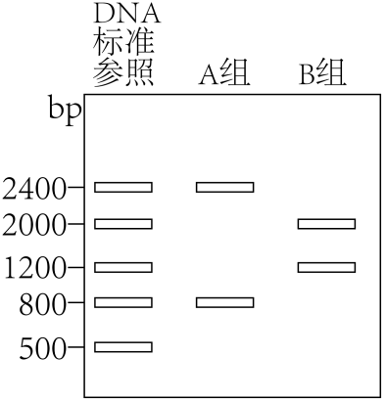(1)①与②过程使用的酶分别是___________。

(2)将DGAT1与pCAMBLA分别用限制酶切割后进行连接可形成重组质粒，目的基因和质粒能连接成重组质粒的原因是____________。将重组质粒导入大肠杆菌后，可向培养基中加入___________筛选出导入质粒的大肠杆菌。

(3)筛选出的重组质粒存在DGATI基因，但DGAT1在四尾栅藻细胞中表达出的肽链不正确，原因可能是____________。为进一步筛选出符合要求的重组质粒，选用___________限制酶对不同的重组质粒进行酶切处理，得到的电泳结果如图所示，其中___________组重组质粒为所需质粒。